
四日市市環境学習センターからのおしらせ


今月のおしらせ
♪環境学習センターは、１２月２９日～１月３日までが年末年始のお休み
♪冬休みに読みたい本は、早めに借りてね！
↓↓↓

平成23年１２月９日発行

１８歳以上

地域環境リーダー養成講座＊スキルアップ編＊

♪中部電力㈱
メガソーラーたけとよ

東海最大の太陽光発電施設を見学しよう！

♪中部国際空港セントレア

普段は見ることのできない空港のバックヤードを見学しよう！

日時：1月１４日(土)９時～1７時

集合・解散：市民公園(博物館前)
参加費：1000円（昼食代含まず）
※昼食は、セントレアで各自取っていただきます
定員：40名（リーダー修了生を優先して抽選）
しめ切：１２月１９日（月）必着
身近な自然調べ～自然ふれあいーコース

生きものみんな、ホネになる！
ホネから分かる、生きもののナゾを
ときあかそう！

日時：１月28日（土）9時～12時
対象：小学生（保護者同伴）
定員：４０名（抽選）
場所：楠公民館(楠中央緑地内)
吉崎海岸
しめ切：1月１３日(金)必着

四日市の自然観察会

鈴鹿川の河口には、カモメや
タカ、サギ、カモなど、いろ
んな鳥が集まります。
冬ならではの、鳥たちの姿
を観察しよう！

日時：1月15日(日)10時～12時
※少雨実施、9時ごろ大雨・大雪の時は中止
集 合：塩浜小学校 北口の駐車場
当日1０時に現地集合(申込不要)
持ち物：筆記用具、双眼鏡など
服装：暖かい服装でお越しください
当日連絡先：
四日市自然保護推進委員会
(TEL 090-4857-3430)
ホネ

申込みナシで
だれでも参加OK！

※小中学生は保護者同伴

～海編～

ボクのホネを見つけられるかな？

※小中学生は保護者同伴
これもホネ？

※小中学生は保護者同伴
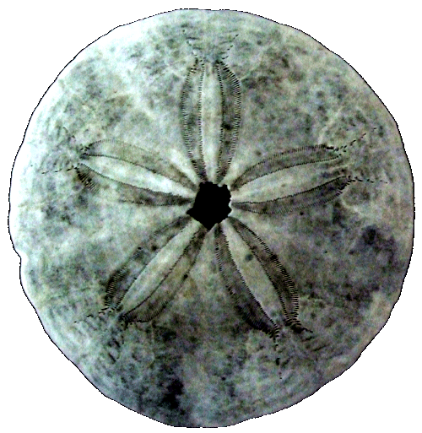

マンスリー展示
東邦ガス協賛

暮らしと海の環境とのつながりを学びます。のりすき体験もあります！
♪輪中の郷：長島町の複合型資料館！昔のくらしや海について学ぶ
♪愛知県下水道科学館：水の汚れる仕組み・キレイにする仕組みを学ぶ

日時：１月２１日（土）９時～1６時半
対象：小学生以上（中学生以下は保護者同伴）
定員：４０名（抽選）
参加費：大人：750円／中学生以下550円（昼食代含まず）
※昼食は立田ふれあいの里で各自取っていただきます
コース：環境学習センター出発→輪中の郷→
愛知県下水道科学館→東邦ガス四日市営業所解散
しめきり：１月５日（木）必着

四日市西高校 自然研究会
「矢合川から広がる私達の活動」

矢合川の魚や昆虫などの写真や、
活動風景、調査場所を紹介しています
１２
月

立田はレンコンが有名だよ！

※小中学生は保護者同伴
１
月

四日市再生「公害市民塾」
「四日市公害から学ぶ」

四日市公害当時の写真展示

ウラも見てね！
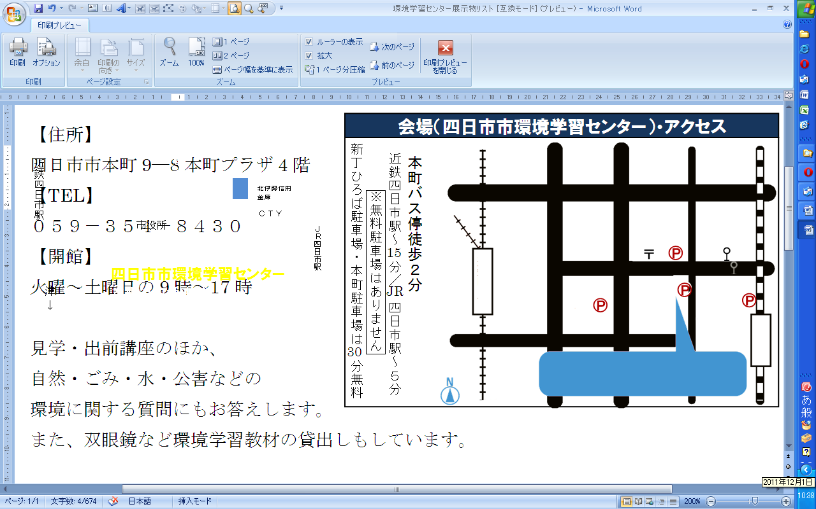
＊ 2月イベント予告 ＊

本町バス停徒歩２分
近鉄四日市駅～ 分／ 四日市駅～５分
※無料駐車場はありません
新丁ひろば駐車場・本町駐車場は 分無料

30
15

JR
四日市市環境学習センター アクセス
四日市市環境学習センター
本町プラザ4階
近鉄四日市駅
柳通り（国道164号線）
↑
名古屋
ＪＲ四日市駅
津
↓
↓湯の山
国道1号線
三滝通り
市役所
北伊勢信用
金庫

ＣＴＹ
℗
※小学生以下は保護者同伴
詳しくは、次号えこっぱニュースをご覧ください！
日 | 時間 | 内容 | 対象 | 場所
４(土) | 1日 | 親子でエコクッキング  ～バレンタイン編～ | 小学生  中学生  と保護者 | 東邦ガス  リベナス四日市
18(土) | 1日 | 環境リーダー養成講座  ♪コーヒー産出国の環境  ♪ワークショップ体験 | 18歳  以上 | 環境学習センター
19(日) | 午前 | 自然観察会  春の自然発見！ | どなたでも | 川島地区市民センター
25(土) | 午前 | 身近な自然調べ  冬の里山の  生きものたち | 小学生 | 三重県環境学習情報センター  (桜)

環境図書の子どもコーナーに
サバイバルシリーズが入りました！

＊ お申込み方法 ＊

ハガキ・FAX・E-mail、環境学習センターのホームページ（専用フォーム）のいずれかにて、下記事項をご記入の上、お申込み下さい。
参加費・材料費の記述がないものは、すべて無料です。
なお、応募者多数の場合、抽選となり、当選者のみに案内を送らせていただきます。（市民優先）

①参加を希望するイベント名 ⑤代表者の電話番号

②代表者のお名前（ふりがな） ⑥参加者全員のお名前

③代表者の郵便番号 ⑦学生は学校名と学年

④代表者の住所 ⑧1/14リーダーバス研修のみ勤務先（無職も記入）

携帯からお申し込み→



-------------------------------- 参加お申し込み用紙 キリトリ -----------------------------------
平成２ 年 月 日
参加希望
イベント名

住  所 | 〒
住  所 |  |  |  |  | TEL
参加者全員の氏名（ふりがなも） |  |  | 年齢／勤務先  (学生は学校名と学年) | 参加者全員の氏名（ふりがなも） |  |  | 年齢／勤務先  （学生は学校名と学年）
代表者：
四日市市環境学習センター 〒510-0093 四日市市本町9-8 本町プラザ4F
【TEL】 059-354-8430 【FAX】 059-354-8431 【Eメール】 info@eco-yokkaichi.com
【HP】 http://www.eco-yokkaichi.com 【開館時間】 9時～17時 【休館日】毎週日、月曜、祝日、年末年始

